Рисунок 8
ИГРА «ОДИН – СЕМЬ»

Образец: Один дятел – пять дятлов.

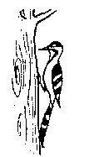  ДЯТЕЛ | 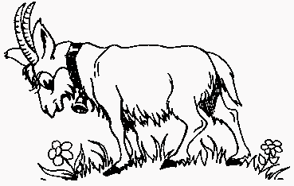  КОЗЁЛ | 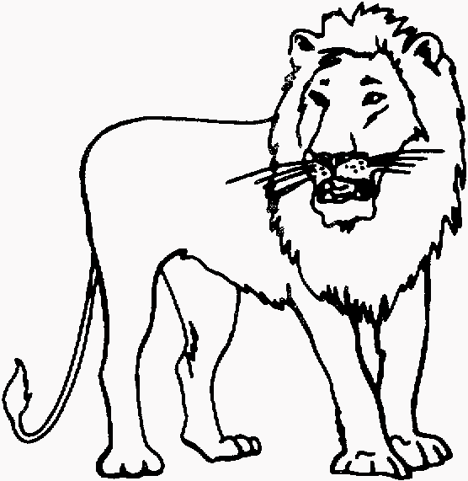  ЛЕВ
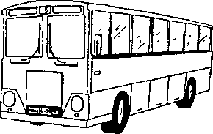  АВТОБУС | 7 | 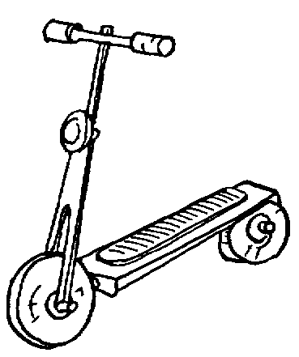  САМОКАТ
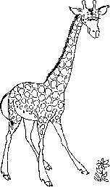  ЖИРАФ | 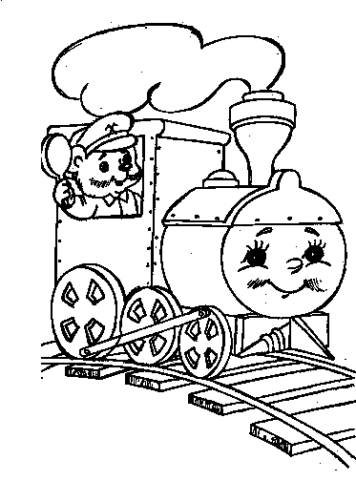  ПАРОВОЗ | 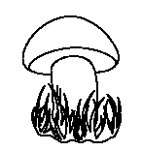  ГРИБ

